RITUEL : Lecture plaisir

5A

Mardi 2 juin : Français

Prends un livre et lis pendant 20 minutes.

Suite du travail de lecture commencé la semaine dernière avec deux nouvelles listes !

Pour information, j’ai fait 11 secondes à la première liste et 11 secondes à la seconde.

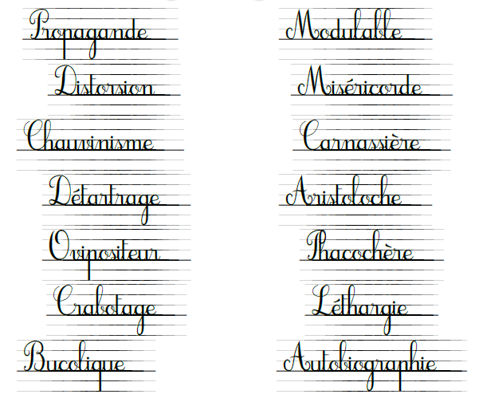

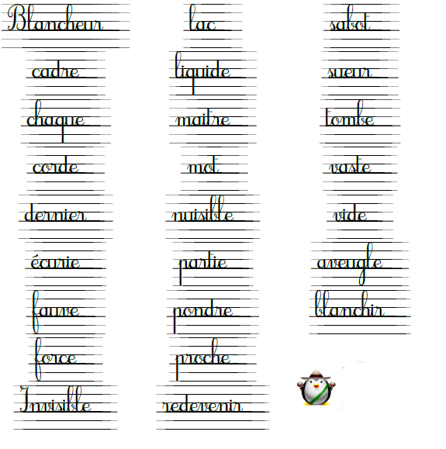

RITUEL : Jogging d’écriture

Jeudi 4 juin : Français

5A

Ecris quelques lignes sur le thème suivant : « Mon été en France ! »

Petite révision de conjugaison aujourd’hui avec cette grille de mots croisés :

|  |  |  |  |  |  |  |  |  |  |  |  |  |
| --- | --- | --- | --- | --- | --- | --- | --- | --- | --- | --- | --- | --- |
| [**1**](javascript:void(0);) |  |  | [**2**](javascript:void(0);) |  |  |  |  |  |  |  |  |  |
|  |  |  |  |  |  |  |  |  |  |  | [**3**](javascript:void(0);) |  |
|  |  |  |  |  |  |  |  |  |  |  |  |  |
|  |  | [**4**](javascript:void(0);) |  |  |  |  | [**5**](javascript:void(0);) |  |  |  |  |  |
|  |  |  |  |  |  |  |  |  |  |  |  |  |
|  |  |  |  |  | [**6**](javascript:void(0);) |  |  |  |  |  |  |  |
|  |  | [**7**](javascript:void(0);) |  |  |  |  |  |  |  |  |  |  |
|  |  |  |  |  |  |  |  |  |  |  |  |  |
|  |  |  |  |  |  |  |  |  |  | [**8**](javascript:void(0);) |  |  |
|  |  |  |  |  |  |  | [**9**](javascript:void(0);) |  |  |  |  |  |
|  |  |  |  |  |  |  |  |  |  |  |  |  |
|  |  |  |  |  |  |  |  |  |  |  |  |  |
|  |  |  |  |  |  |  |  |  |  |  |  |  |
|  |  |  |  |  |  |  |  |  |  |  |  |  |

|  |  |
| --- | --- |
| **Horizontalement** | |
| **1.** | Pourvoir. 3e personne du pluriel. Présent |
| **4.** | Sentir 1er personne du singulier Futur |
| **6.** | Mentir. 2e personne du singulier. Futur |
| **7.** | Rire 1er personne du singulier. Présent |
| **9.** | Savoir. 2e personne du pluriel. Futur |

|  |  |
| --- | --- |
| **Verticalement** | |
| **1.** | Plaire 1er personne du pluriel, Imparfait |
| **2.** | Recevoir 1er personne du singulier Imparfait |
| **3.** | Pouvoir 3e personne du singulier. Imparfait |
| **5.** | Rendre 1er personne du pluriel. Présent |
| **8.** | Prendre 2e personne du pluriel. Présent |

Son travail était minutieux, cohérent et judicieux. ………………………………………………………

5A

Une pause s’impose

Moment de détente avec ce coloriage à imprimer dessinée par l’autrice Louison !

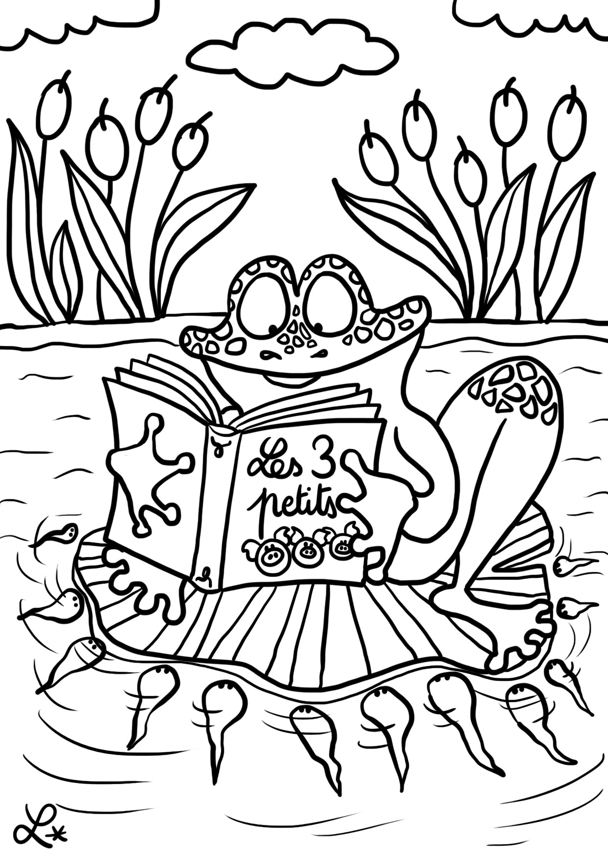

5A

Vendredi 5 juin : Français

Voici un texte d’un auteur que nous avons déjà croisé cette année : Bernard Friot.

Lis-le bien :

**HISTOIRE-TÉLÉGRAMME**

DRAGON ENLEVE PRINCESSE- ROI DEMANDE CHEVALIERS SAUVER PRINCESSE - TROIS CHEVALIERS ATTAQUENT DRAGON - PREMIER CHEVALIER CARBONISE - DEUXIEME ECRABOUILLE - TROISIEME AVALE TOUT CRU - ROI DESESPERE - FACTEUR IDEE - ENVOIE LETTRE PIEGEE DRAGON - DRAGON EXPLOSE - PRINCESSE EPOUSE FACTEUR - HEUREUX - FAMILLE NOMBREUSE - REDUCTION SNCF - FIN

Nouvelles histoires pressées de Bernard Friot

Maintenant, réponds aux questions suivantes :

1. Quels sont les personnages ?

….................................................................................................................................................

1. Qui est le héros de l'histoire ?

….................................................................................................................................................

1. De quel type de texte s'agit-il ?

….................................................................................................................................................

4) A quelle époque se déroule l'histoire ?

….................................................................................................................................................

5) Écrire le télégramme sous forme d'un récit. (Rajoute les mots qu’il faut pour cela)

….................................................................................................................................................

….................................................................................................................................................

….................................................................................................................................................

….................................................................................................................................................

….................................................................................................................................................

….................................................................................................................................................

….................................................................................................................................................

5A

Vendredi 5 juin : Français

Pour finir la semaine, voici un nouvel exemple de copie à réaliser. Il doit être recopié avec la même présentation. Attention à ne pas faire de fautes et ne rien oublier.

Voici le texte :

N° 2 : Pourquoi pas l’apprentissage ?

Du CAP au diplôme d'ingénieur, tous les diplômes peuvent se préparer en apprentissage. Le principe : suivre une formation alternée entre un CFA et une entreprise. Le rythme est variable en fonction des formations : 2 jours en CFA, 3 jours en entreprise ; 1 semaine en CFA, 1 semaine en entreprise ; 2 semaines en CFA, 3 semaines en entreprises.

Certains secteurs d'activité sont plus ouverts aux apprentis préparant un CAP. D'autres recherchent plutôt, par exemple, des bacheliers pro préparant un BTS. Aussi, renseignez-vous auprès des chambres de commerce et d'industrie, des chambres d'agriculture, des chambres de métiers et de l'artisanat ainsi que sur le site du ministère de l'éducation nationale, pour découvrir la formule qui correspond le mieux à vos attentes et à celle du monde professionnel.

RITUEL : Table de 4

Vendredi 5 juin : Mathématiques

5A

4 x 3 = …. / 4 x 6 = …. / 4 x 9 = …. / 4 x 1 = …. / 4 x 8 = …. / 4 x 7 = …. /

4 x 0 = …. / 4 x 10 = …. / 4 x 5 = …. / 4 x 2 = …. / 4 x 4 = …. / 4 x 11 = ….

Aujourd’hui, petit tuto sur comment tracer un triangle :

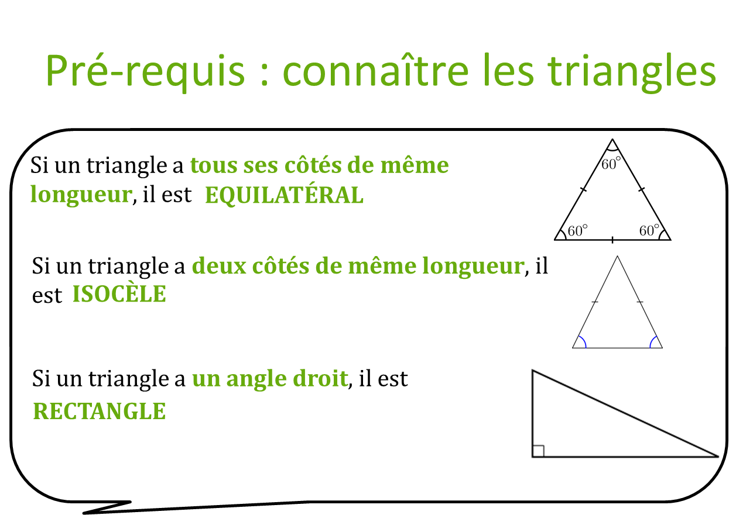

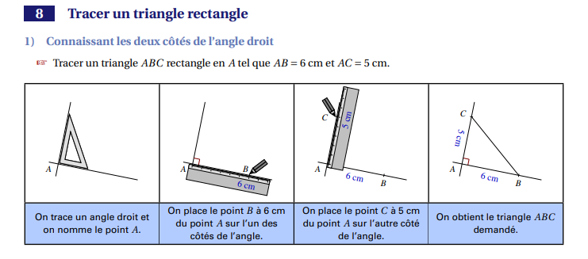

**Trace un triangle rectangle dont les côtés de l’angle droit mesurent 10 cm et 6 cm.**

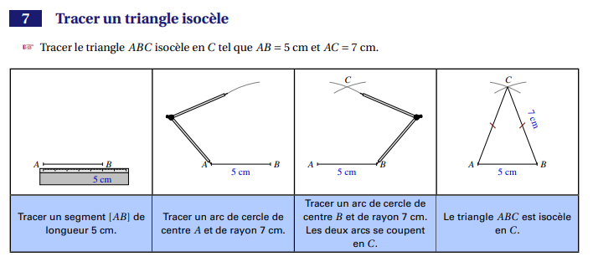

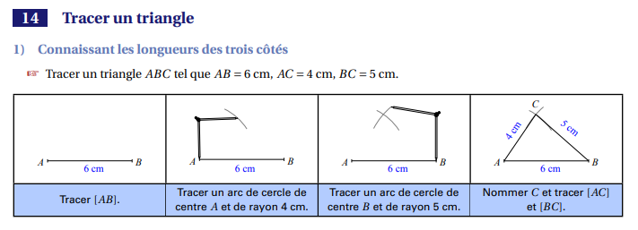

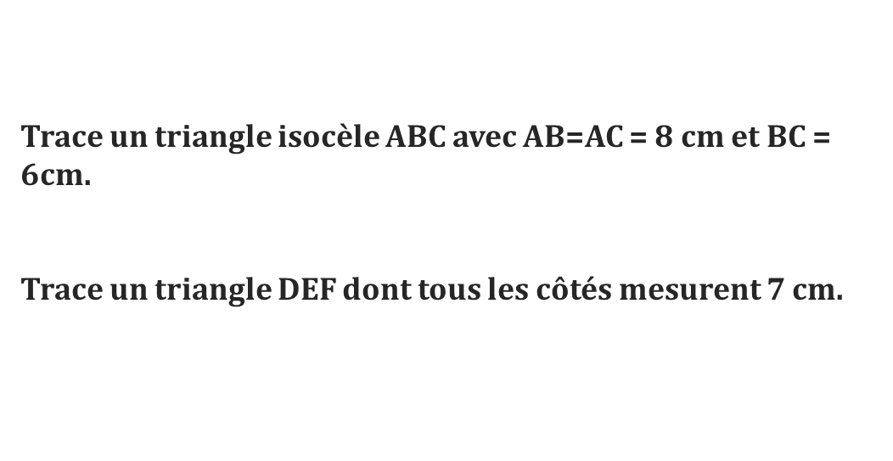

5A

Vendredi 5 juin : Histoire

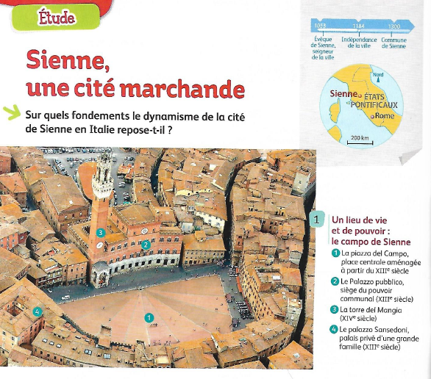Aujourd’hui, nous allons étudier l’exemple d’une ville italienne : Sienne

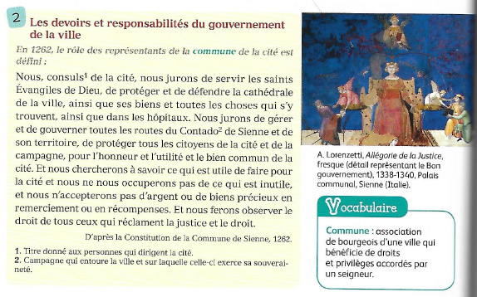

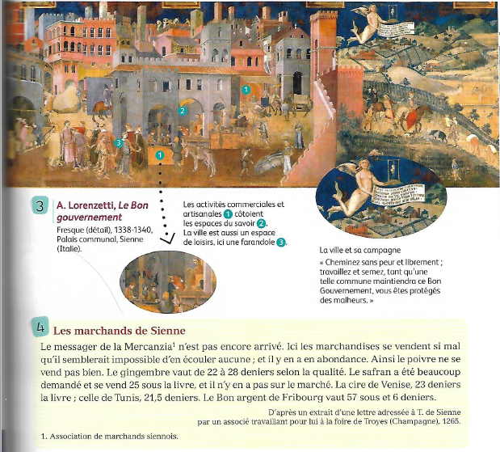

**Questions à recopier et faire dans le cahier :**

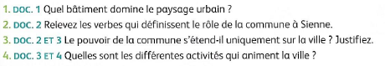

BRAVO POUR TES EFFORTS !

5A